四月份遺失物照片
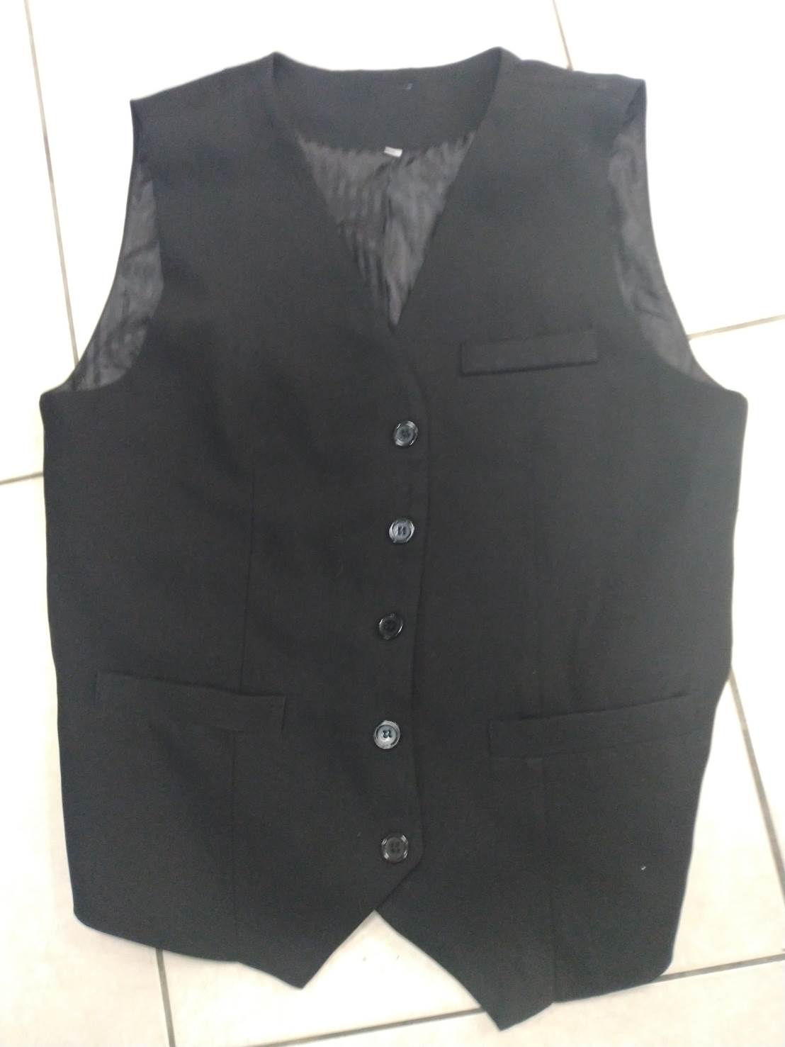名稱:背心一件 | 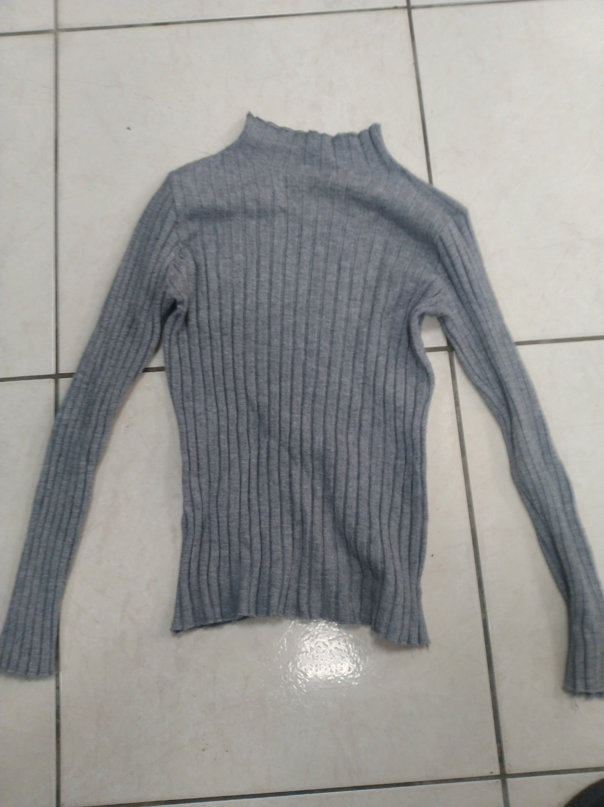名稱:毛衣一件
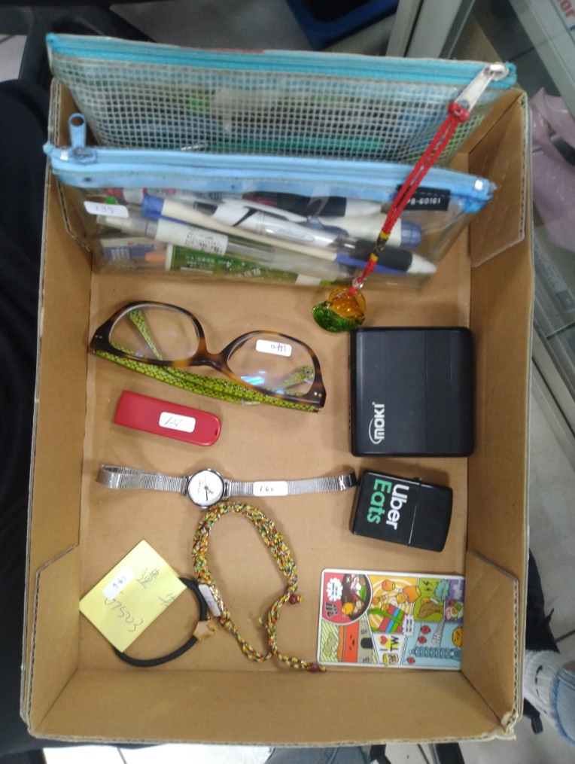  名稱:鉛筆盒兩個 | 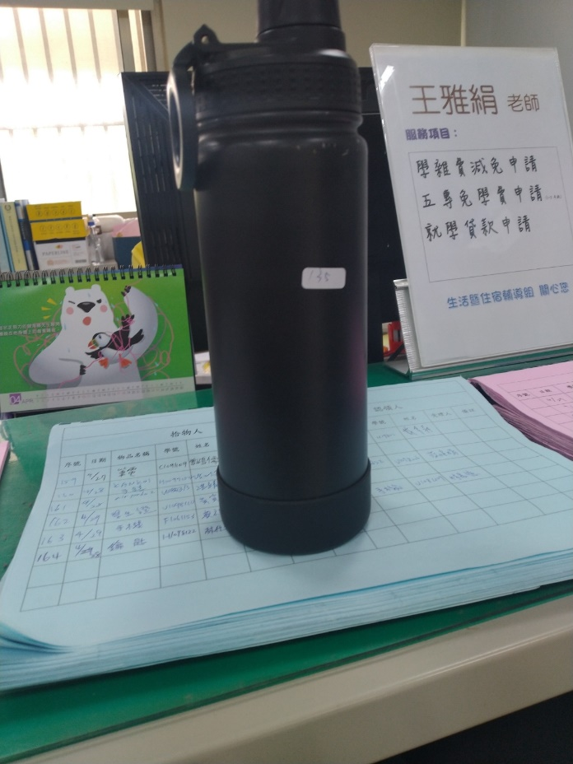  名稱:水壺一個
名稱:眼鏡一個、隨身碟一個、行動電源一個
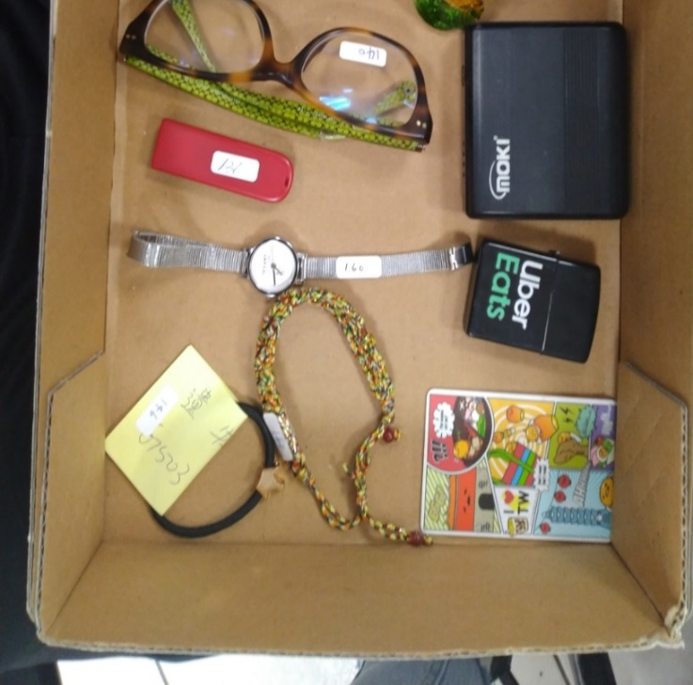
手錶一隻、手環髮飾品2個、悠遊卡一張

